春 运 简 报
第9期
锦州市春运领导小组办公室 2021年1月27日

锦州市出租汽车协会春风爱心车队开展疫情防控宣传志愿服务活动
- 锦州市交通运输保障中心全力做好春运期间的道路养护保畅工作

锦州市出租汽车协会春风爱心车队开展
疫情防控宣传志愿服务活动

按照市政府关于春运期间疫情防控工作部署，针对春运期间人口流动频繁、防控压力增大的情况，在凌河区志愿者联合会的组织下，成员单位锦州市出租汽车协会春风爱心车队动员了16台出租汽车，安装了车载宣传播放器，16名出租汽车行业志愿者发挥营运流动的自身优势，为广大市民提高疫情防控的警惕性，在营运中循环播放防疫宣传语和自身防范常识。“常通风、勤洗手、戴口罩、少聚集、一米线”等宣传语朗朗上口。为能让广大群众加深印象，车队志愿者不厌其烦的一遍又一遍重复播放，特别是在机场、火车站、汽车站候客的时候重点播放，让来锦旅客应知尽知，并在承运顾客的时候通过交流，把我们的志愿宣传防疫的意义和重要性告知广大乘客，同时将防疫宣传过程录成短视频，通过微信群转发到各个出租汽车群，希望这种正能量的行为能感染更多的出租汽车从业者参与其中，在营运时都做宣传防疫工作，并在工作中做好车辆消杀、自身防护及对家人的保护。
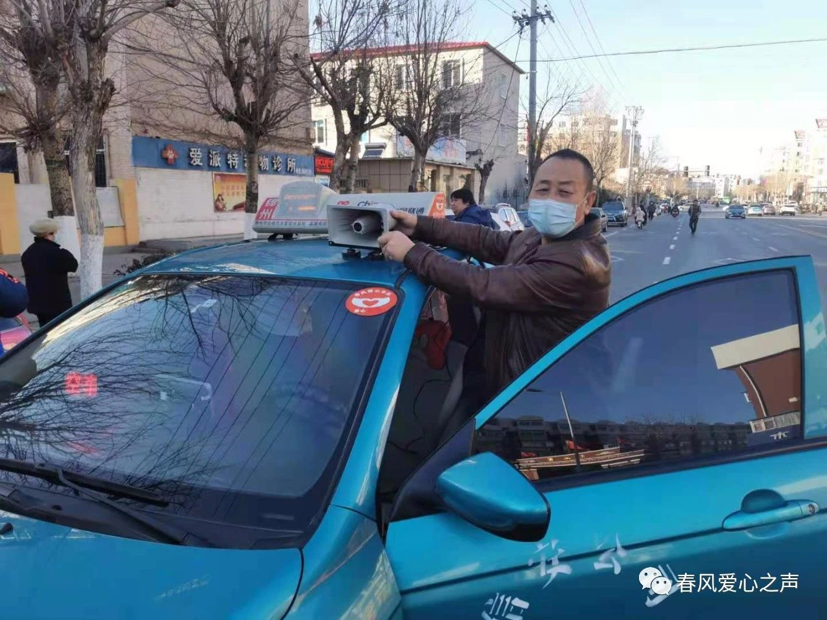

锦州市交通运输保障中心全力做好
春运期间的道路养护保畅工作

为切实做好2021年春运期间全市普通国省干线公路养护及安全生产工作，市交通运输保障中心制定印发了《关于做好2021年春节期间全市普通国省干线公路养护及安全生产工作的通知》，进一步明确工作职责和任务，切实做好日常养护工作，并要求各养护单位发生情况及时上报，并做好妥善处理，为广大市民提供良好的道路出行环境。
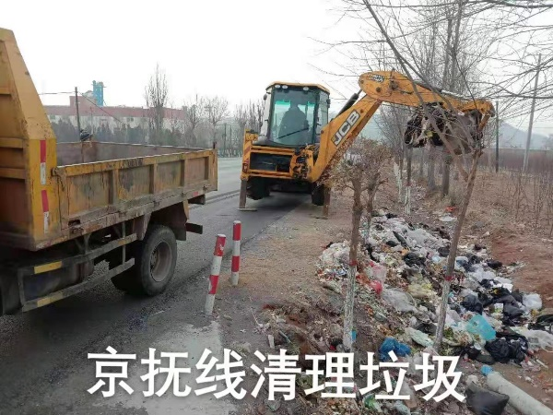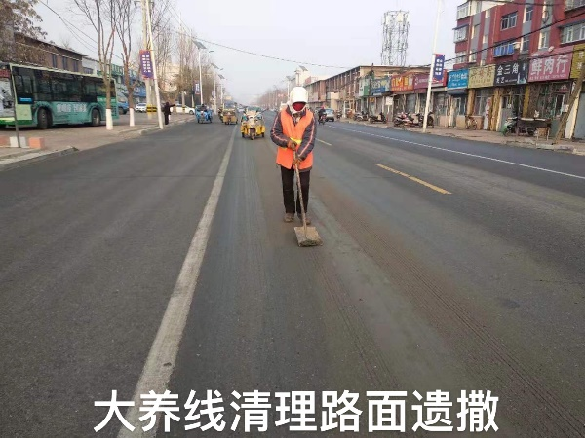
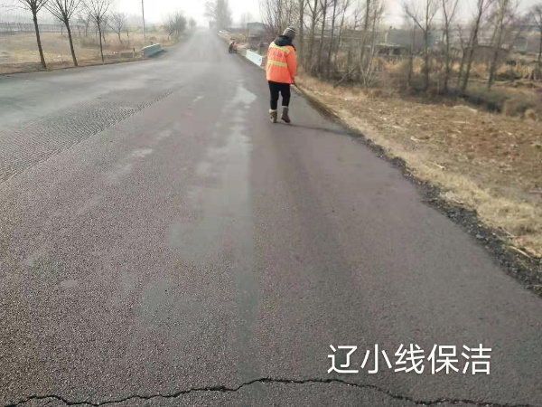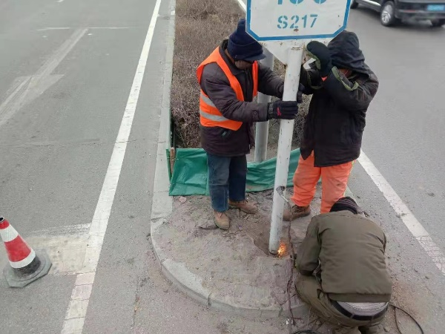

报送：省春运办、市政府相关领导
发送：各县（市）区春运办、各春运小组成员单位

